NOM PRENOM
LOGO
UPJV

Cahier des charges
Jeu en réseau : Captain Sonar

28/01/2020
Sommaire :

Sujet

Il s’agit de réaliser un jeu qui se joue à au moins deux joueurs, chaque joueur ayant des éléments qu’il cache aux autres, ce qui oblige à ce que chaque joueur utilise une machine différente. Exemples de jeux : les dominos, la bataille navale, la belote, le scrabble. Le jeu doit permettre à 2 joueurs ou plus de jouer via un réseau. On doit pouvoir sauvegarder des parties et les reprendre.

Précision

Nous allons, plus précisément, réaliser le jeu Captain Sonar qui est une bataille navale un peu plus évolué qui à été développé par M. Fraga et M. Lemonnier en jeu de société . Les règles sont indiquées dans la fiche « regle.pdf ». On pourra jouer en 1vs1 jusqu’à 4vs4 en réseau.

Ce jeu, comme pour le jeu de société est un jeu conseiller pour les personne +14 ans, en français et ne seras pas développer pour les « non voyant ».

Existant

Nous avons pu trouver un seul jeu qui à été développer en jeu vidéo créé par Igor Larchenko en anglais. Son jeu ressemble à cela et nous avons pu récupérer seulement cette image.
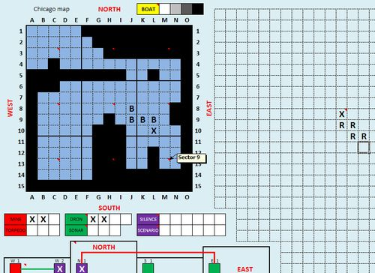
Notre objectif sera de développer le jeu de société Captain Sonar en jeu vidéo, en essayant qu’il soit le plus réaliste au jeu de société par rapport au jeu d’Igor Larchenko.
Planning :
Diagramme de Gantt

Les contraintes d’environnement :
-Pas de budget
-En trinôme
-Deadline : voir photo
40 heures par personne
-Jeu basé sur les vrais règles du jeu de société (répétitions ??)

IHM :
Maquette etc..

Modalité de mise en œuvre et charte graphique :

Java, Prise d’image du jeu de société

Sources :...

